Муниципальное бюджетное дошкольное образовательное учреждение
«Детский сад общеразвивающего вида № 8 «Малышок»
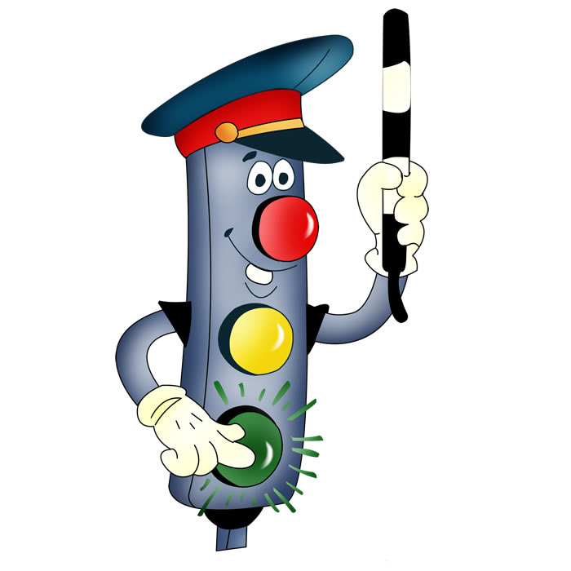

Проект по ПДД:
«Безопасная дорога»
(1-я младшая, 2-я младшая группа)

Автор проекта:
Попова О.А.

Никольск
2022
Тип проекта: познавательно-игровой

Сроки реализации: краткосрочный (2 недели).
Участники проекта: воспитатели, дети 1 младшей, 2 младшей группы и их родители.

Актуальность:
Ребёнку дошкольного возраста трудно понять ту опасность, которую представляет автомобиль. Зачастую сами родители на глазах своих детей нарушают правила дорожного движения, не задумываясь о последствиях. А ведь привычки, закрепленные в детстве, остаются на всю жизнь. Именно поэтому одной из важных проблем в обеспечении безопасности дорожного движения является профилактика детского дорожного травматизма. Изучение правил дорожного движения, является одной из главных задач на сегодняшний день. Актуальность проекта связана ещё и с тем, что у детей этого возраста отсутствует защитная психологическая реакция на дорожную обстановку, которая свойственна взрослым. Желание открывать что-то новое, непосредственность часто ставят их перед реальными опасностями, в частности на улицах. Формирование у детей навыков безопасного поведения на улицах реализуется через активную деятельность участников проекта.
Проблема:

Незнание детьми правил дорожного движения, правил поведения на улице и на дороге, световых сигналов светофора.
Родители недостаточно уделяют внимание теме «Правила поведения на дороге», «Правила поведения на улице», «Правила дорожного движения»;

Цель проекта:

-формирование у детей навыков безопасного поведения на дорогах, на улице через различные виды деятельности.

Задачи проекта:

-Познакомить детей младшего дошкольного возраста с правилами дорожного движения, со светофором. Учить понимать значение световых сигналов светофора. Формировать начальные навыки безопасного поведения на дороге и на улице.
- Активировать слуховые и зрительные анализаторы, развивать у детей речь, воображение и мышление. Закрепить названия цветов (желтый, зеленый, красный). - Приучать детей выполнять правила, действовать в коллективе. - Воспитывать грамотных пешеходов. - Активизировать словарь: светофор, зеленый (красный, желтый) цвет, руль, безопасность, дорога, транспорт, тротуар, проезжая часть, обочина, пешеходный переход, перекрёсток).

Предполагаемый результат:

- знать алгоритм перехода дороги «остановись-посмотри-перейди»; - у детей будут сформированы первоначальные знания правил дорожного движения и навыков безопасного поведения на дороге и на улице. - различать средство регулирования дорожного движения (светофор, а так же дорожный знак «Пешеходный переход»; - знать, что обозначают цвета светофора. - воспитать грамотных пешеходов. - создание необходимых условий для организации деятельности по охране и безопасности жизни детей;

Продукт проектной деятельности:

-выставка рисунков по ПДД
-викторина «Правила дорожные – детям знать положено»

Этапы проекта:

I этап — подготовительный

-знакомство родителей с целями и задачами проекта,
-составление плана работы с детьми, родителями по реализации проекта,
-подготовка предметно- развивающей среды,
-подборка художественной литературы, игр, иллюстрации,
-пополнение тематических альбомов «Транспорт», «Дорожные знаки в стихах»,
- изготовление атрибутов для сюжетно-ролевых игр
- изготовление плакатов по ПДД.
- изготовление макета «Перекрёсток» и игр по ПДД

II этап — практический

Беседы:
- «Мой друг светофор»,
- «Расскажем Незнайке о том, как нужно переходить дорогу»
- «Почему опасно играть на дороге».
- Беседы по картинам
- «Правила дорожного движения – выполняй без возражения»
- «Кто такой полицейский»

Рассматривание иллюстраций, картин и фотографий по темам:
- «Наблюдение за транспортом»
- «Опасные ситуации на дороге»,
- «Иллюстрации к сказкам, рассказам, стихам»

Видеоматериалы, мультфильмы:
- «Дорожная сказка»
- «Уроки тётушки Совы»
- «Озорная семейка. Правила дорожного движения»
- «Анимашка - познавашка. Светофор и правила дорожного движения»

Чтение художественной литературы:
- «Пешеходу малышу» А.Богданович
- «Грузовик» А.Барто
- «Я сегодня пешеход» Т.А. Шорыгина
- «Наш помощник светофор» Т.А. Шорыгина
- «Светофор» А.Я. Маршак
- «Песенка пешехода» Т.А. Шорыгина
- «По городу» В.Берестов

Д/и:
- «Назови правильно дорожный знак»
- «Научим Машу правильно переходить дорогу»
- «Можно ,нельзя»
- «Что лишнее»
- «Найди пару»
- «Отгадай загадку»
- «Разрезные картинки»

П/и:
- «Воробышки и автомобиль»
- «Цветные автомобили»
- «По длинной извилистой дорожке»
- «Светофор»

Сюжетно ролевые и отобразительные игры:
- «Научим Мишку соблюдать правила дорожного движения»
- «Водители и пешеходы»
- «Шоферы»

Пальчиковые игры:
- «Мы во двор пришли гулять»
- «Машины»
- «Дорожных правил очень много»
- «Этот пальчик светофор»
- «Едем в гости»
- «Считалочка ПДД»
Квест – игра:
- «В поисках дорожных знаков на улицах города»

Образовательная деятельность:
Познавательное «Наш помощник светофор»
«На чём люди ездят»
«Приключения Незнайки в городе»
Лепка «Светофор»
Апликация «Светофор»
«Пешеходный переход»
Рисование «Пешеходный переход»
Физкультура «Светофорчик в гостях у детей»

Создание условий для самостоятельной деятельности детей:
- иллюстрации, картинки,
- тематические альбомы «Транспорт», «Дорожные знаки в стихах»,
- художественная литература по теме
- костюм шофёра, рули, светофор, палочка регулировщика, транспорт
- дидактические игры по теме проекта
- макет дороги «Перекрёсток», дорожные знаки, автомобили
- игровое поле с необходимым оборудованием, игрушками

Участие родителей в реализации проекта:

Цель: осознание родителей важности работы по формированию безопасного поведения на дороге, на улице, соблюдение правил дорожного движения.

- Беседы с детьми о правилах дорожного движения и о соблюдении их на дороге;
- Помощь в оформлении центра ПДД (дорожные знаки, подбор иллюстраций, изготовление игр,
- Совместное создание тематических альбомов «Транспорт», «Дорожные знаки в стихах», «Загадки и стихи по ПДД»
- совместное художественное творчество родителей и детей (рисование рисунка) «Соблюдаем ПДД».
- Оформление папки-передвижки для родителей «Обучение детей ПДД», «Формирование у детей навыков поведения на улице», «Профилактика детского дорожно – транспортного травматизма»
- памятка для родителей «Для родителей – водителей», «Всё начинается с малого»
- Беседа-консультация с родителями «Как привлечь ребенка к соблюдению правил ПДД», «Безопасность ребёнка в ваших руках»

III этап —заключительный.

Итоговое занятие - викторина «Правила дорожные – детям знать положено».
Цель:
обобщить знания детей о правилах безопасности на дороге, на улице, о необходимости соблюдения правил дорожного движения.
Выставка рисунков по ПДД

Результаты проекта:

В результате работы над проектом у детей сформировались необходимые представления и навыки безопасного поведения на дорогах и улицах. Дети владеют первоначальными знаниями о ПДД и необходимостью их соблюдения. Дети владеют понятиями: светофор, дорожные знаки, транспорт, тротуар. Дети знают, что: -участниками движения на дороге являются пешеходы и водители; -пешеходы передвигаются по тротуару, а транспорт по проезжей части дороги; -переходить дорогу можно только по пешеходному переходу; -светофор нужен для регулирования движения на дороге и обозначает: красный – стой, желтый – жди, зеленый – иди; -дорогу переходить надо шагом, держа взрослых за руку; -играть и баловаться на дороге нельзя.

Вывод: проект способствует более глубокому усвоению детьми правил поведения на улице, закреплению знаний, умений, формированию осознанного отношения к их соблюдению, развитию чувства контроля, ответственности за свои поступки.

